一图读懂 | 《市场监管执法行为规范》

发布时间：2024-11-01 11:40 信息来源：市场监管总局
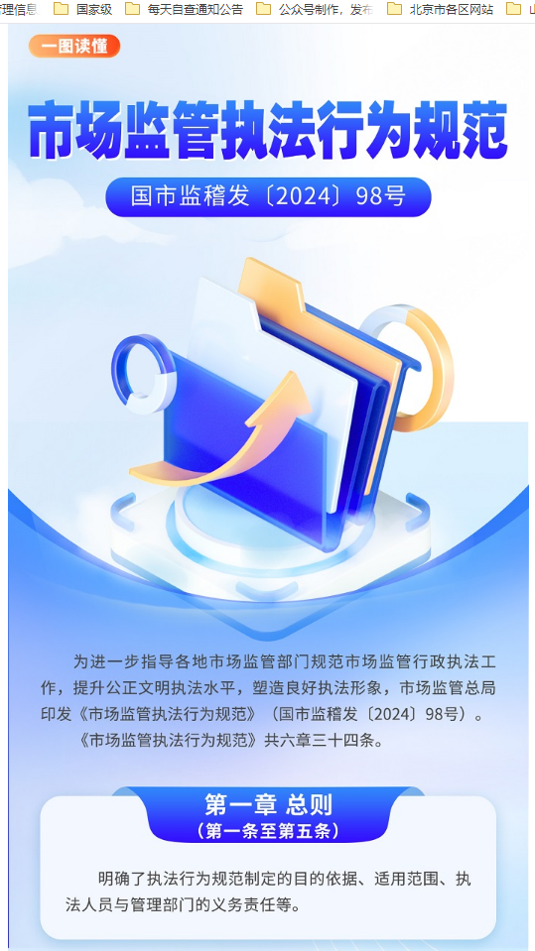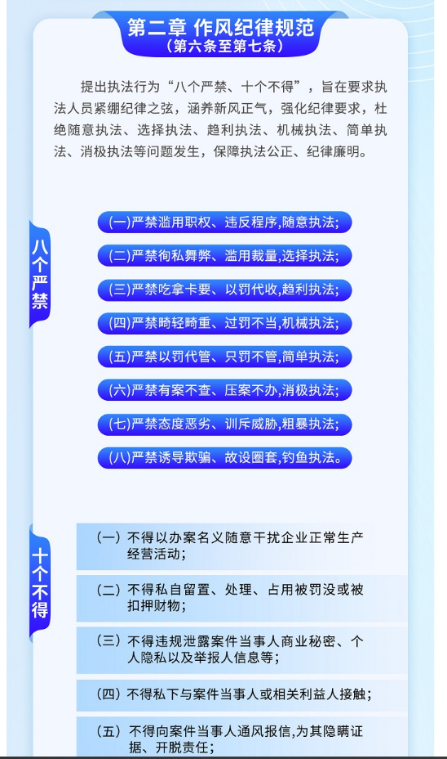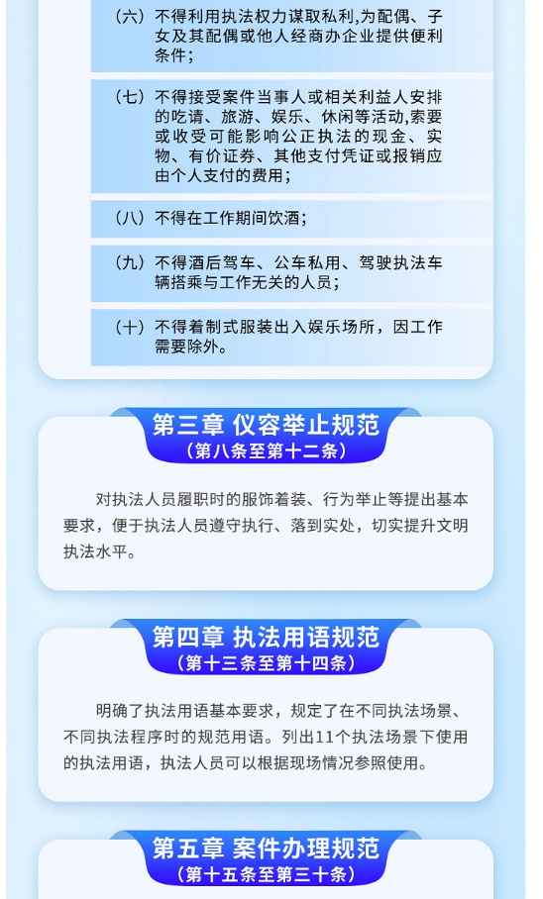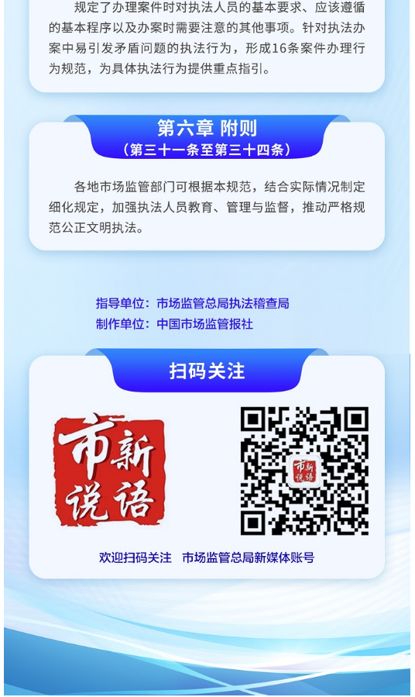
https://www.samr.gov.cn/xw/tp/art/2024/art_fef3c98e1e424d859832430a93678706.html

